

VADEMECUM PER GLI
ISCRITTI AL SINDACATO
FESICA CONFSAL

INDICE

Capitolo  - Come associarsi ad MBA per l’erogazione della copertura Sanitaria  - Caratteristiche della Copertura Sanitaria di Base  - Come estendere la copertura base al nucleo familiare  - Informazioni utili | Pag.  3  4  6  7

- COME ASSOCIARSI A MUTUA MBA PER L’EROGAZIONE DELLA COPERTURA SANITARIA IN FAVORE DEGLI ISCRITTI AL SINDACATO FESICA - CONFSAL

A seguito dell’iscrizione al Sindacato Fesica Confsal la copertura sanitaria a favore degli Iscritti verrà erogata dalla Società Generale di Mutuo Soccorso MBA.

Al fine di consentire il corretto accesso alla copertura sanitaria, alle prestazioni e ai servizi previsti, gli iscritti al Sindacato Fesica confsal dovrà provvedere a perfezionare la propria domanda di adesione a Mutua MBA provvedendo a:

- Compilare in ogni sua parte e sottoscrivere la Domanda di Adesione messa a disposizione per gli iscritti al Sindacato Fesica Confsal.

- Allegare alla domanda di Adesione un documento che certifichi l’iscrizione al Sindacato Fesica Confsal

- Quindi necessario inviare a mezzo mail la copia della Domanda di Adesione compilata all’indirizzo mail assistenza.sanitaria@fesica.it

NB: La domanda di adesione dovrà pervenire all’indirizzo mail sopra indicato entro e non oltre il 15 del mese, unitamente alla contabile dell’avvenuto pagamento risultante all’adesione sottoscritta per la copertura sanitaria.
I contributi dovuti in unica soluzione o mensilmente potranno essere versati all’ Iban : IT31B0326803203052349086790 (Banca Sella) Intestazione: FE.S.I.C.A.
Qualora non si disponesse della Domanda di Adesione, la stessa potrà essere scaricata dal sito istituzionale di Fesica - Confsal

Una volta ricevuta la documentazione completa all’indirizzo mail dedicato, verrà perfezionata per la messa in decorrenza della copertura sanitaria sottoscritta, entro l’ultimo giorno del mese.
La copertura avrà decorrenza dalleore 24.00 dell’ultimo giorno del mese permettendo ad ogni Iscritto al Sindacato, 10 giorni lavorativi dalla ricezione di cui sopra, di poter accedere, tramite registrazione, all’area riservata dedicata all’interno della quale saranno presenti tutte le informazioni utili e necessarie per poter usufruire dei servizi messi a disposizione da Mutua MBA .
L’Area Riservata è disponibile al seguente indirizzo: www.mbamutua.org

Ricordiamo che il mantenimento della copertura sanitaria è comunque subordinato al corretto versamento della rata da effettuarsi per il tramite del sindacato Fesica - Confsal. In caso di mancato versamento dei contributi dovuti, la copertura sanitaria verrà sospesa; la stessa potrà essere riattivata, non oltre sei mesi dall’ultima ricezione dei contributi, provvedendo al versamento delle rate arretrate.

- CARATTERISTICHE DELLA COPERTURA SANITARIA DI BASE

A seguito del perfezionamento dell’iscrizione a Mutua MBA gli iscritti al Sindacato Fesica Confsal, sottoscrittori della domanda di adesione alla Mutua , potranno beneficiare della Copertura Sanitaria di Base denominata “Sussidio Fesica Confsal”

Si riporta a seguire la Scheda di Sintesi riportante le caratteristiche della Copertura Sanitaria di Base.

ALLEGATO A
Adesione Volontaria per gli iscritti al Sindacato Fesica-Confsal

Iscritti al Sindacato Fesica-Confsal
GARANZIE OSPEDALIERE
Ricovero con intervento chirurgico * - Max Annuo/Nucleo |  | € 100.000,00
Trapianti |  | nel limite del massimale
In Network |  | al 100%
Ticket SSN |  | al 100%
Out Network |  | Percentuale di spesa a carico 20% minimo € 2.000,00 massimo indennizzo € 10.000,00 - solo se nella provincia non ci sono strutture convenzionate
Pre ricovero |  | 120 gg - solo in forma rimborsuale
- accertamenti diagnostici e visite specialistiche |  | SI
- trasporto dell’Associato con ambulanza o altro mezzo attrezzato al trasporto sanitario, fino al luogo di degenza |  | € 1.500,00 per ricovero
Durante il ricovero
- retta di degenza |  | al 100%
- prestazioni del chirurgo, degli assistenti, dell'anestesista, nonché diritti di sala operatoria, materiale di intervento |  | SI
- medicinali ed esami |  | SI
- assistenza medica e cure |  | SI
- assistenza infermieristica privata individuale |  | € 50,00 al giorno massimo 45 gg/ricovero - In network e Out Network- forma rimborsuale
- trasporto in ambulanza o altro mezzo attrezzato al trasporto sanitario dell'Associato ad altro luogo di cura |  | € 1.500,00 per ricovero
- retta accompagnatore |  | al 100%
Post ricovero |  | 120 gg
- esami di laboratorio, accertamenti diagnostici e visite specialistiche |  | SI
- prestazioni mediche, chirurgiche ed infermieristiche, trattamenti fisioterapici o rieducativi |  | SI
- medicinali (con prescrizione medica) |  | SI
- cure termali (escluse spese alberghiere) |  | SI
- trasporto dell’Associato con ambulanza o altro mezzo attrezzato al trasporto sanitario, per il rientro al proprio domicilio |  | € 1.500,00 per ricovero
Indennità Sostitutiva (escluse pre/post) |  | € 80,00 massimo 90 gg per ricovero
Indennità Integrativa (incluse pre/post) |  | € 50,00 al giorno + spese pre/post entro il massimale di € 3.000,00
Ricovero senza intervento chirurgico - Diaria giornaliera |  | € 50,00 massimo 20 giorni all'anno
Condizione della garanzia |  | a partire dal 3° giorno di ricovero
Day Hospital - Massimale annuo/persona |  | € 1.000,00
In network |  | al 100%
Ticket SSN |  | al 100%
Parto - Indennità per evento |  | € 500,00
Protesi ortopediche - max annuo/persona |  | € 2.000,00
Ricoveri con o senza intervento per neoplasie maligne |  | € 100,00 al giorno massimo 90 gg ricovero

Alta Diagnostica ^{(**)} da elenco - Max Annuo/Nucleo | € 8.000,00
In Network | Quota di spesa a carico € 30,00/evento
Out Network | Quota di spesa a carico € 30,00/evento - solo se nella provincia non ci sono strutture convenzionate
Ticket SSN | al 100%
Accertamenti diagnostici - Max Annuo | € 250,00
Ticket SSN | Quota a carico € 10,00/ticket e € 50,00 cumulata/anno
Trattamenti fisioterapici a seguito di infortunio (***) - Max Annuo | € 1.000,00
In Network | al 100%
Out Network | percentuale di spesa a carico 30% minimo € 60,00
Ticket SSN | al 100% - nel limite del massimale
Cure dentarie da infortunio | € 2.000,00
In Network | 100%
Out Network | scoperto 30%
Ticket SSN | 100%
Pacchetto maternità - Max annuo | € 1.000,00
visite di controllo | nel limite del massimale
ecografie | nel limite del massimale
monitoraggio dello sviluppo del feto | nel limite del massimale
analisi di laboratorio | nel limite del massimale
translucenza nucale | nel limite del massimale
Fisioterapie seguito gravi Malattie (****) - Max Annuo | € 1.000,00
In Network e Out Network | percentuale di spesa a carico 30%
Ticket SSN | 100%
Consulenza psicologica per Gravi Malattie (****) - Max Annuo | massimo 12 sedute da € 30,00
SOSTEGNO ( solo per il Titolare del sussidio)
Contributo economico in caso di decesso | € 30.000,00 annui
Invalidità permanente da infortunio (da tabella)- Max Annuo | € 30.000,00
Condizione della garanzia | quota a carico primi 5 punti percentuali
Rimborso spese per non autosufficienza | € 200 al mese massimo 3 anni
PREVENZIONE
Prevenzione Odontoiatrica (ablazione tartaro) | 1 all'anno
In network in forma diretta | al 100%
SERVIZI E ASSISTENZA DI CENTRALE SALUTE
Centrale Salute per Supporto Copertura | SI
Assistenza h24 7 giorni su 7 (Consulenza medica, invio Ambulanza, invio Medico a domicilio) | SI
Conservazione cellule staminali (tariffe agevolate) | SI
Contributo Annuo Copertura Single | € 250,00 - comprensivo della quota di € 15,00
Contributo Annuo pro-capite per Coniuge e/o Convivente more uxorio | € 250,00
Contributo Annuo pro-capite per ciascun Figlio | € 155,00

La copertura Base garantita da Mutua MBA con il versamento pari ad € 250,00 annui comprensivo di quota Associativa, è erogata in Formula Single.
Pertanto il beneficiario delle prestazioni è unicamente l’iscritto al Sindacato Fesica Confsal e non sono garantiti anche i suoi familiari, salvo il versamento aggiuntivo pari ad € 250,00 per il coniuge e / oconviventemore uxorio, ed € 155,00 per ogni figlio/a.

- INFORMAZIONI UTILI

Familiari che possono essere inseriti in copertura: possono essere inclusi il proprio coniuge o convivente more uxorio, nonché i figli fino a 26 anni, quest’ultimi anche se non residenti.
Sono inoltre inclusi nel nucleo familiare i figli oltre 26 anni, conviventi con il titolare del Sussidio a condizione che quest’ ultimi siano fiscalmente a carico oppure versino in uno stato di invalidità superiore al 66%.

Per la ricerca dei Centri convenzionati – Health.coopsalute.com: utilizzare il seguente link
https://health.coopsalute.com/Network/Index
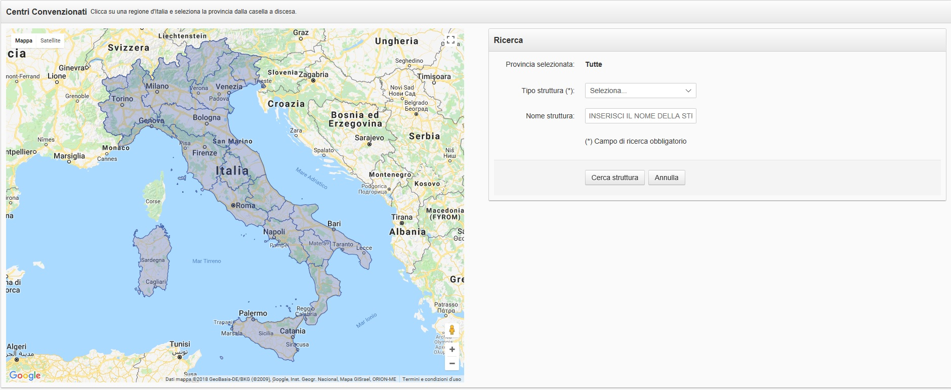
Clicca su una regione d'Italia e seleziona la provincia dalla casella a discesa. Ricerca

Fac simile domanda Adesione per la sottoscrizione al Piano Sanitario: comprensiva di delega di pagamento al Sindacato Fesica Confsal

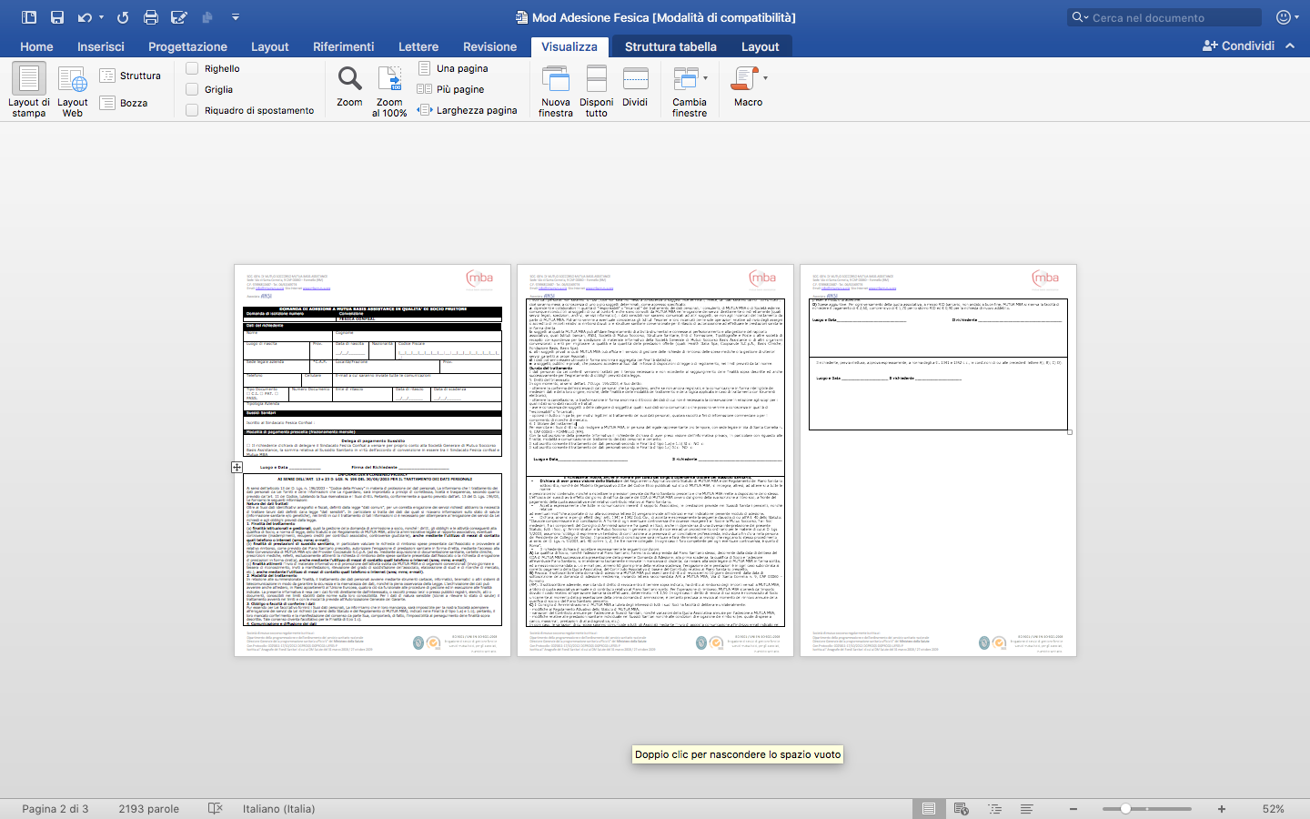

Come accedere all’area riservata per i Dipendenti:

Digitando l’indirizzo www.mbamutua.org si aprirà la seguente schermata.
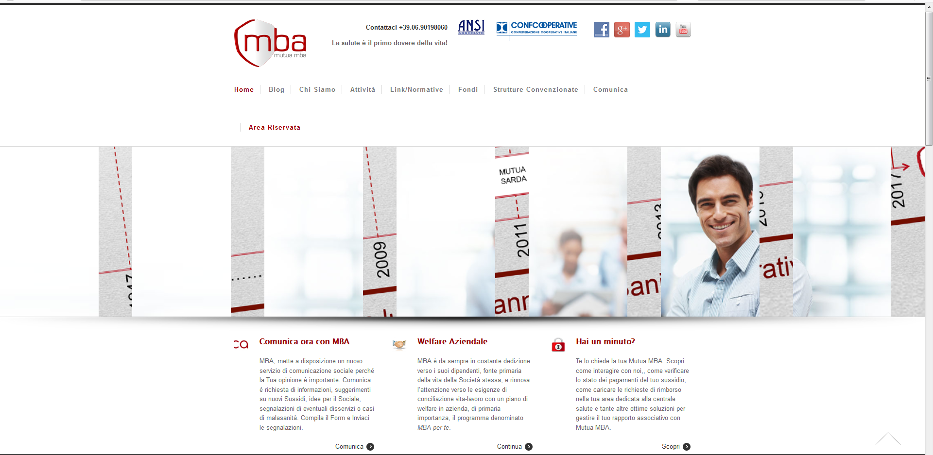
Selezionando la voce “Area Riservata” , indicata dalla Freccia Rossa, si aprirà la schermata successiva

Selezionando la voce “Sei il Titolare di un Piano Sanitario”, Freccia Rossa, la schermata successiva permetterà la registrazione



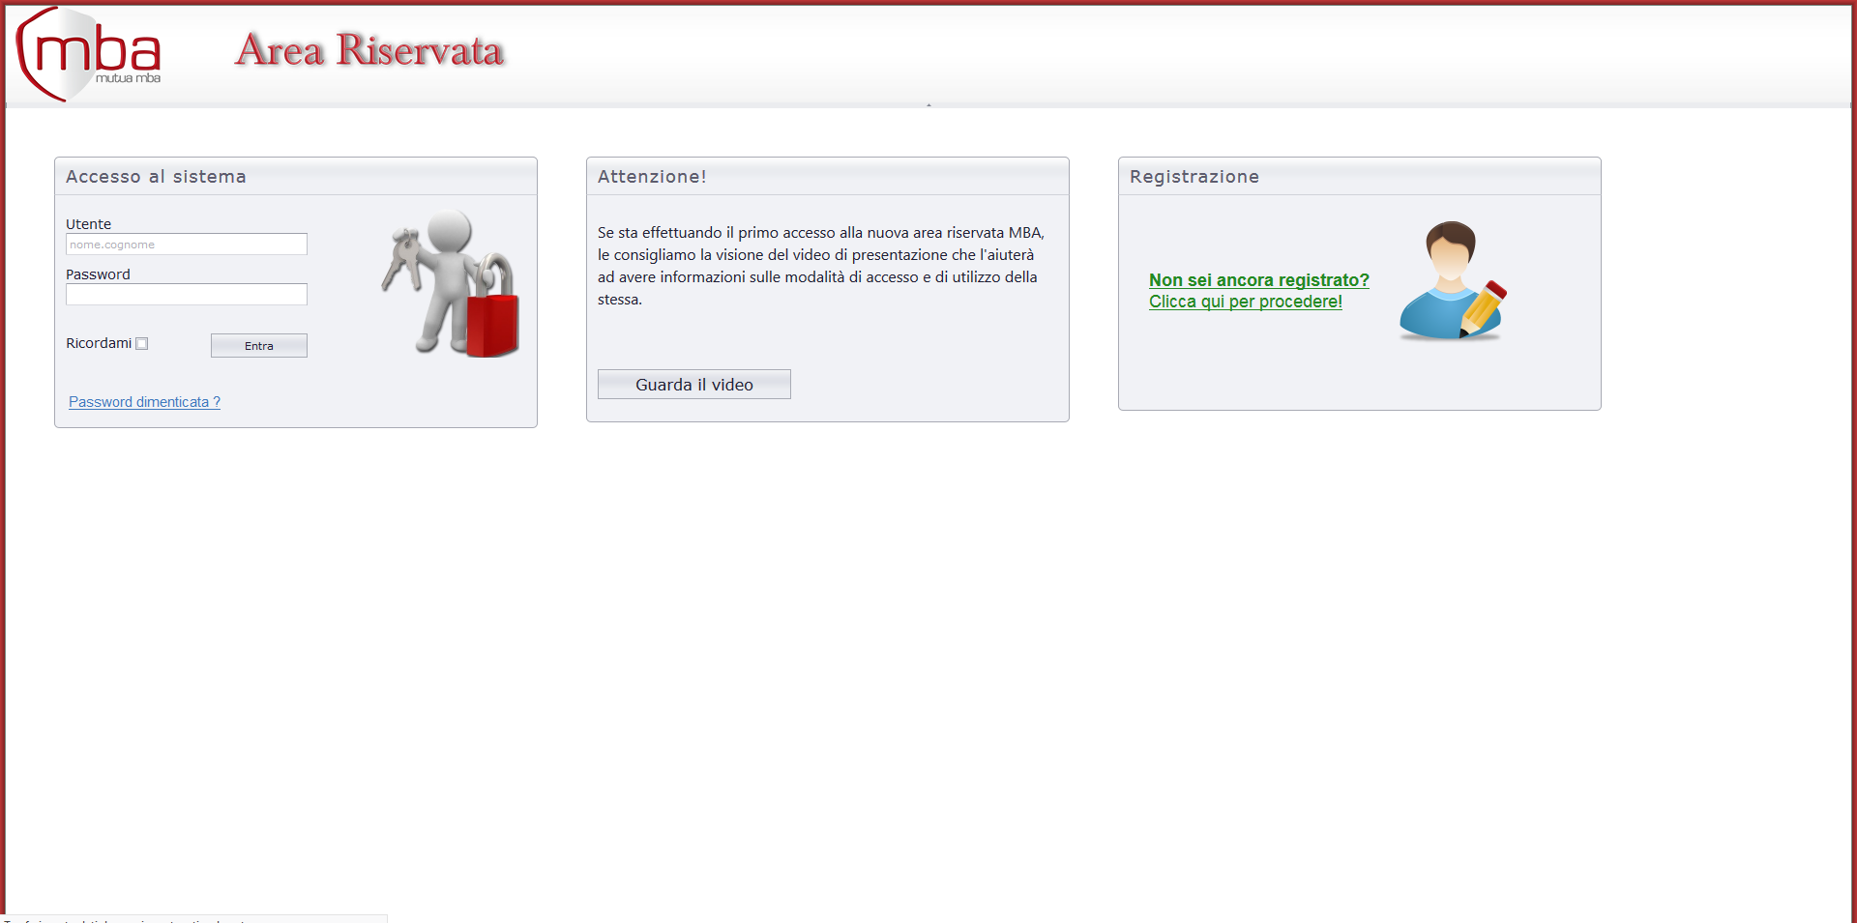

A questo punto basterà selezionare la voce indicata dalla Freccia Rossa, ed inserire il proprio codice fiscale. Inserendo il Codice Fiscale del Sottoscrittore del Sussidio Sanitario e cliccando sulla voce “Registrami”, verranno richieste alcune informazioni utili da compilare obbligatoriamente, la creazione della Password e l’accettazione della Privacy.

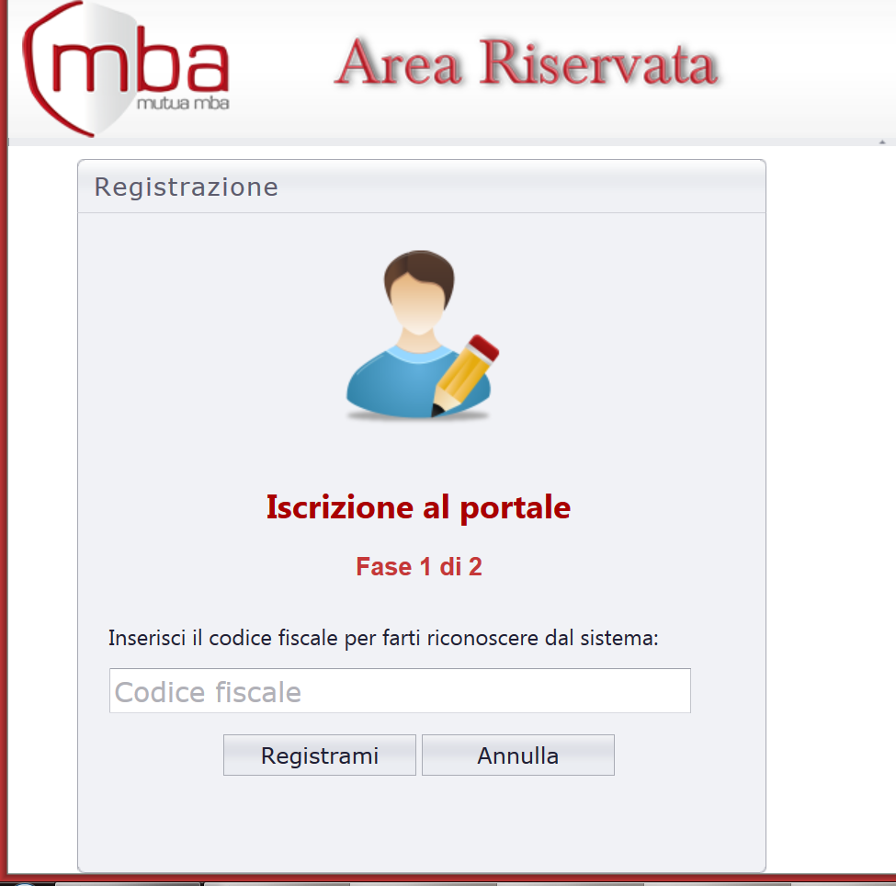

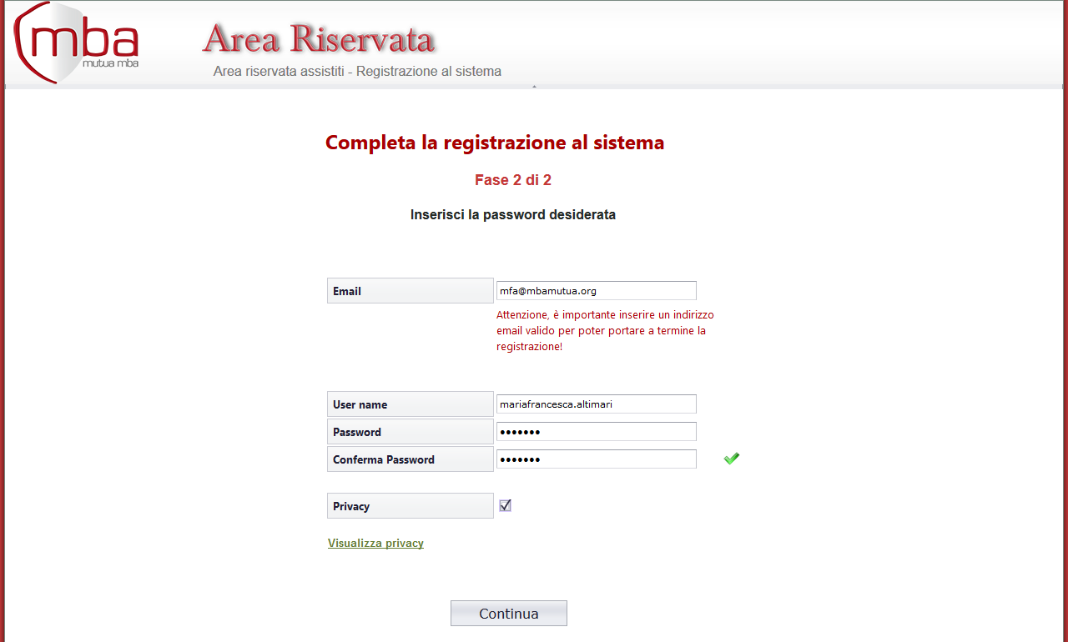

Completata l’operazione di prima registrazione, il Sistema invierà una e-mail all’indirizzo indicato, contenente le Credenziali di Accesso; per confermare la registrazione, cliccare sul link riportato nella e-mail ricevuta.

- COME ACCEDERE AI SERVIZI DALL’AREA RISERVATA: una volta confermata la propria registrazione, è possibile accedere a tutte le funzionalità messe a Sua disposizione.

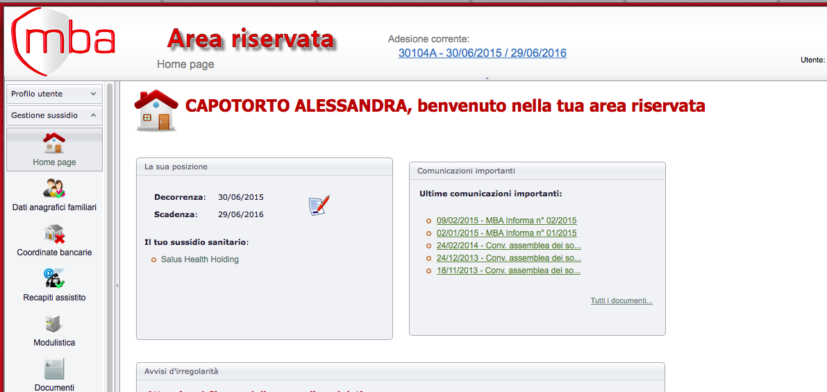

Gestione Sussidio
Comunicazioni importanti

Avvisi d’irregolarità

Nella Home Page della propria Area Riservata vengono riportate:

- La decorrenza e scadenza del proprio Sussidio Sanitario;
- Le COMUNICAZIONI IMPORTANTI inserite da Mutua MBA;
- Gli AVVISI D’IRREGOLARITÀ, relativi alla propria specifica posizione;

